**CHƯƠNG TRÌNH THIỆN NGUYỆN**

**“XUÂN TÌNH NGUYỆN – TẾT ẤM YÊU THƯƠNG”**

**Sáng ngày 15/9/2019, Trường TH Đô Thị Việt Hưng đã phối hợp với Quận đoàn Long Biên tổ chức chương trình “Xuân tình nguyện – Tết ấm yêu thương” tại Trường PTCS Hy Vọng trên địa bàn Quận.**

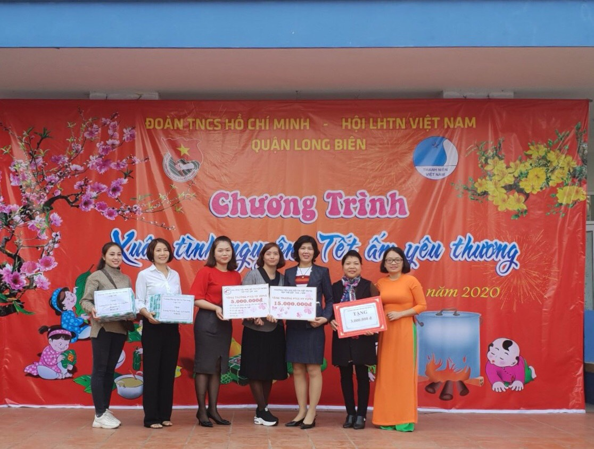

Hòa cùng không khí vui tươi, nhộn nhịp đón chào một năm mới sắp đến, với hi vọng mang đến cho các em nhỏ khuyết tật của trường PTCS Hy Vọng có thêm niềm vui, một mùa xuân thật ấm áp, Trường TH Đô Thị Việt Hưng cùng Quận đoàn Long Biên tổ chức chương trình thiện nguyện với chủ đề **“XUÂN TÌNH NGUYỆN – TẾT ẤM YÊU THƯƠNG”** cho các em học sinh khuyết tật có hoàn cảnh gia đình khó khăn nhân dịp tết Nguyên Đán Canh tý 2020.

Chương trình diễn ra trong không khí ấm áp tình thân, xóa nhòa khoảng cách giữa các em học sinh với nhau. Gần 80 em học sinh trường PTCS Hy Vọng đã cùng với các em học sinh trường Tiểu học Đô Thị Việt Hưng tham gia nhiều hoạt động lý thú như tổ chức làm quen, giới thiệu về nhau, cùng nhau múa hát, chơi các trò chơi tập thể và cùng nhau gói bánh trưng.

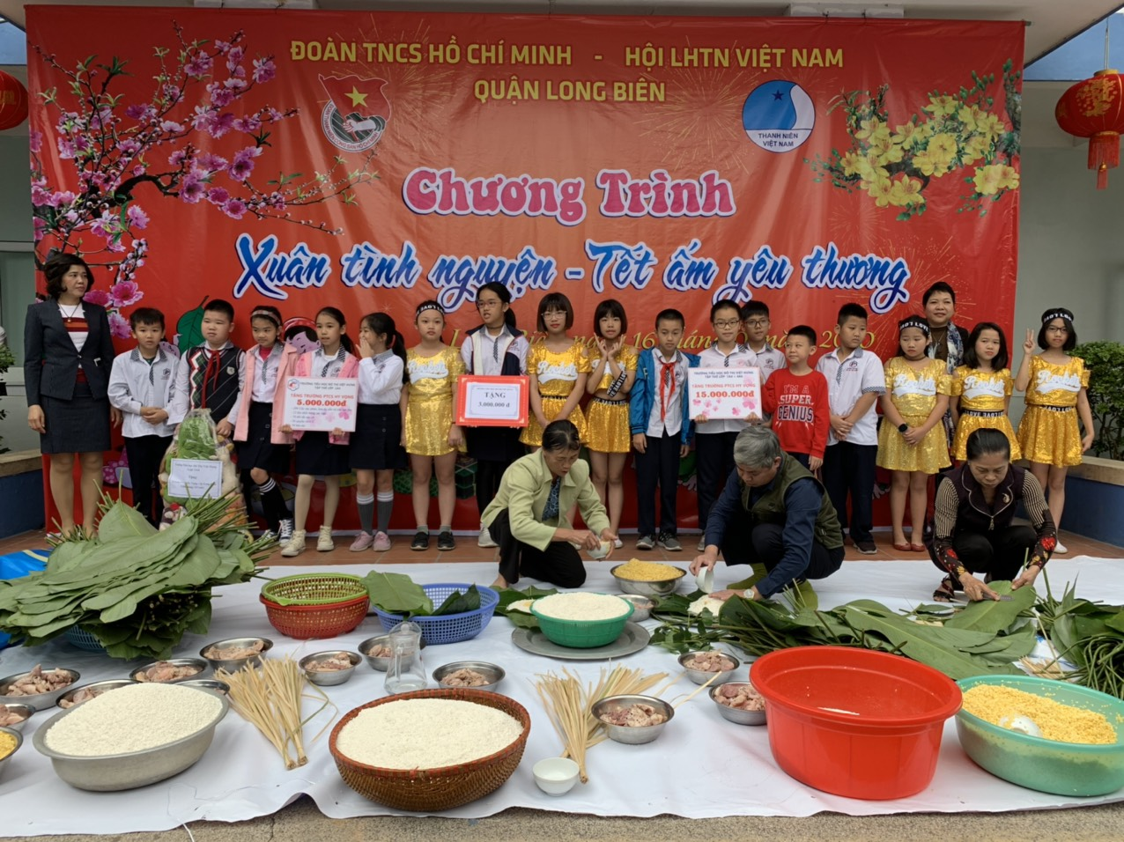

Buổi giao lưa kết thúc trong sự lưu luyến của thầy cô và các con học sinh hai trường THCS Đô Thị Việt Hưng và PTCS Hy Vọng. Các con học sinh đã thể hiện sự quan tâm, thăm hỏi và chia sẻ về tinh thần và vật chất đối với những bạn khuyết tật. Và trong mỗi con đã cảm nhận được rằng: Hãy yêu thương tất cả mọi người chung quanh mình và tận tình giúp đỡ họ khi mình có thể làm được. Cuộc sống chỉ có ý nghĩa khi nó được tưới mát bằng dòng nước của tình thương yêu. Mong rằng đây sẽ là những ký ức khắc sâu trong tuổi thơ của của các em về nghĩa cử cao đẹp, về đạo lý “Thương người như thể thương thân” của dân tộc ta.

**“XUÂN TÌNH NGUYỆN – TẾT ẤM YÊU THƯƠNG”**

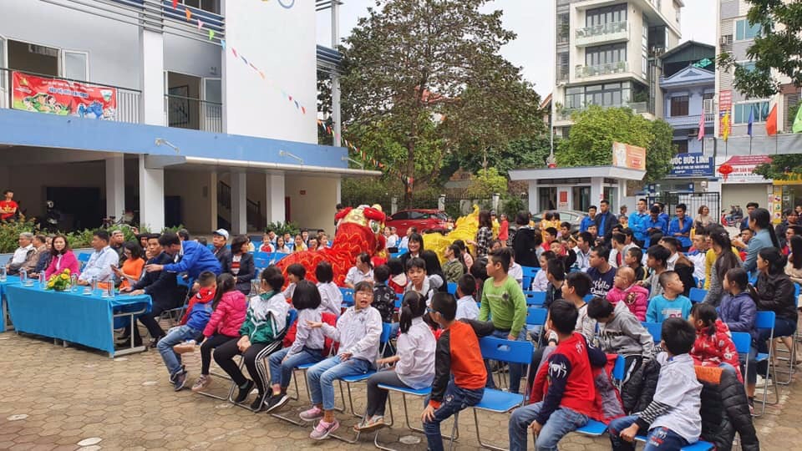

Cùng với thông điệp đó, trường TH Đô Thị Việt Hưng cũng dành 5 suất quà tặng 5 hộ gia đình có hoàn cảnh khó khăn tại phường Giang Biên trong dịp đón tết Nguyên Đán Canh Tý 2020.

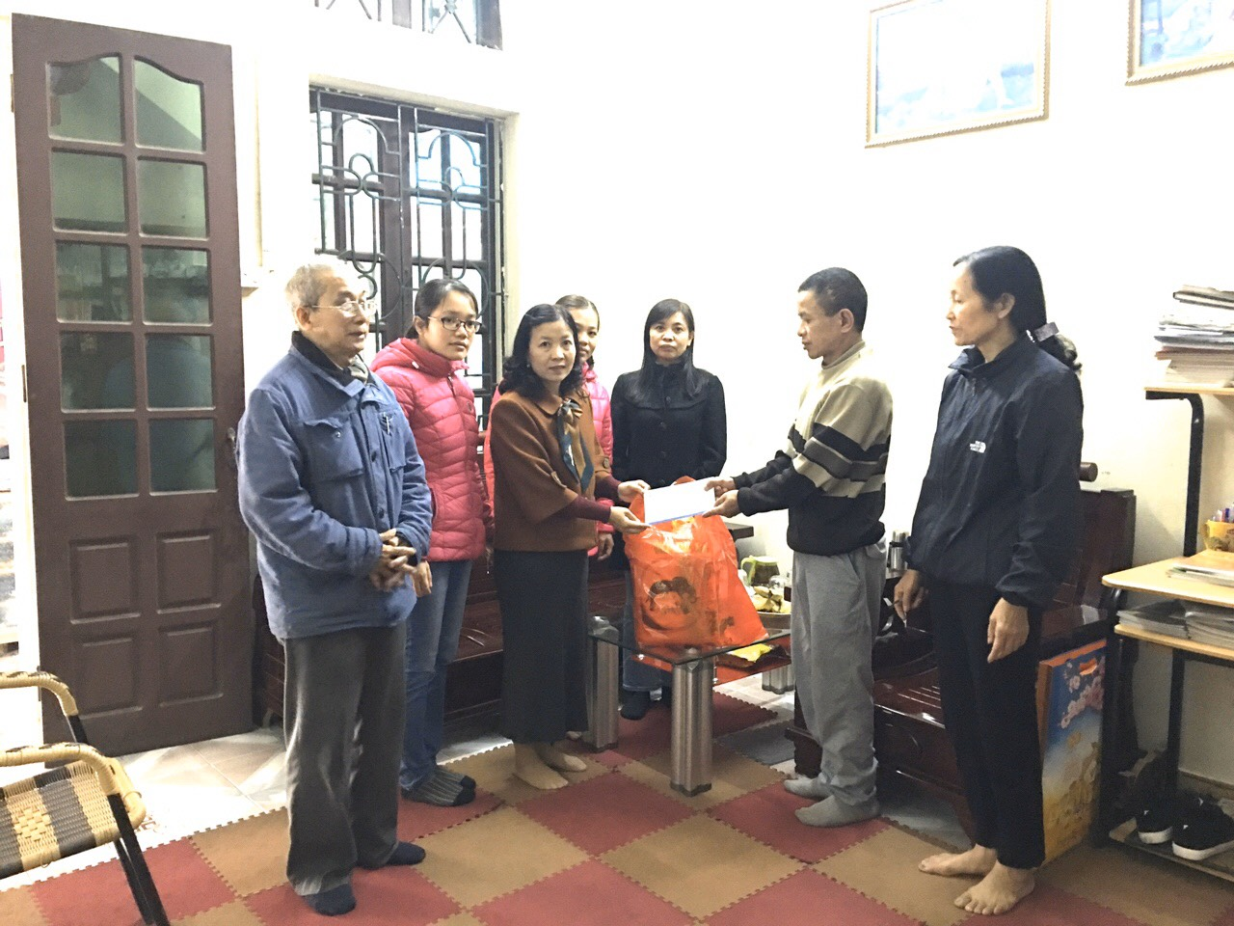

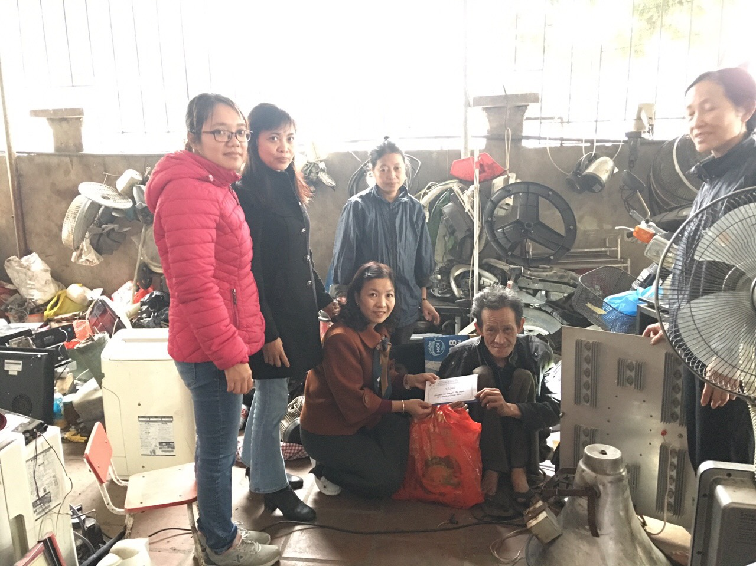

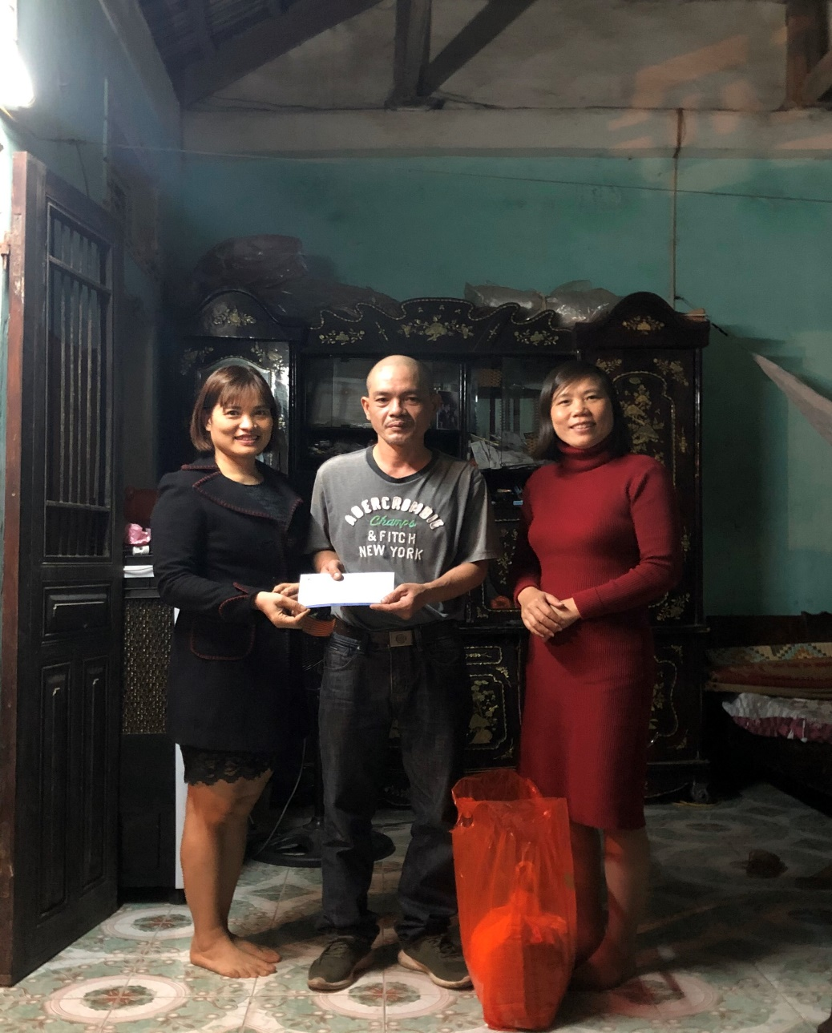

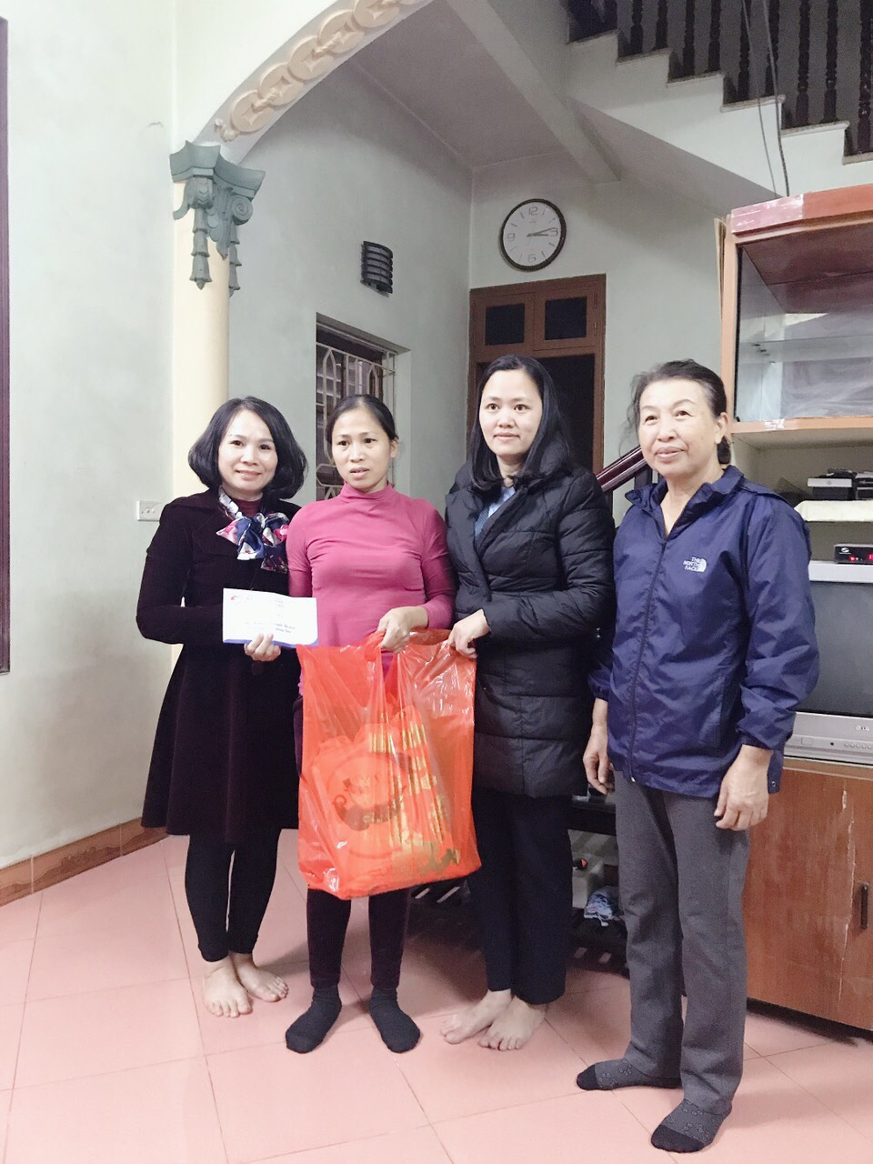

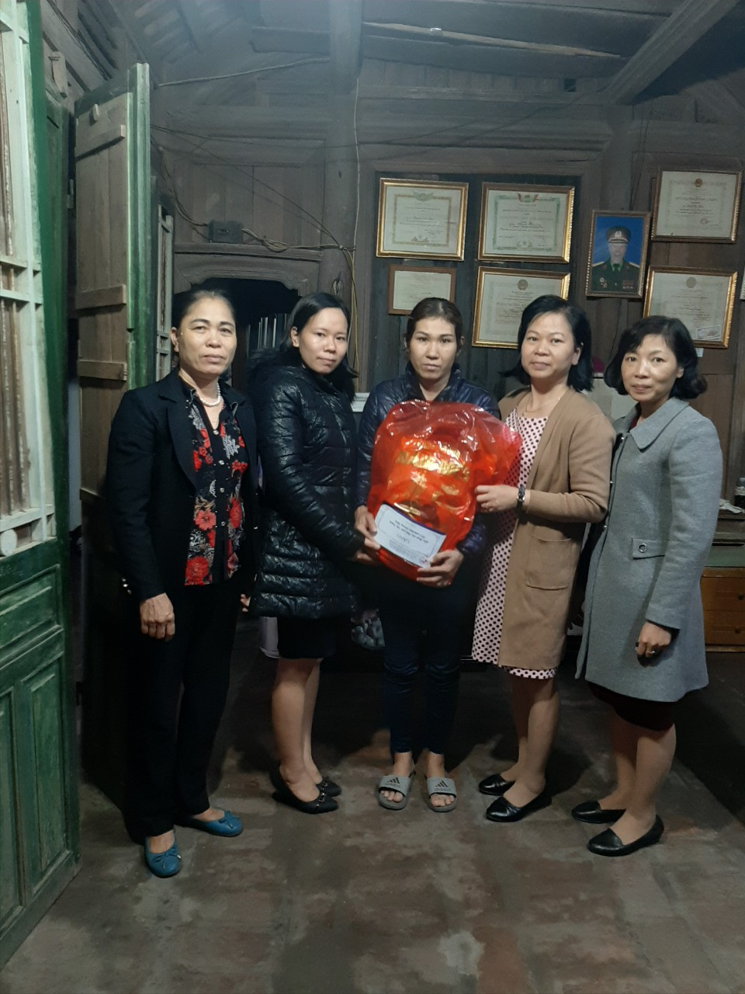

*Các tiết mục văn nghệ giao lưu trong chương trình.*

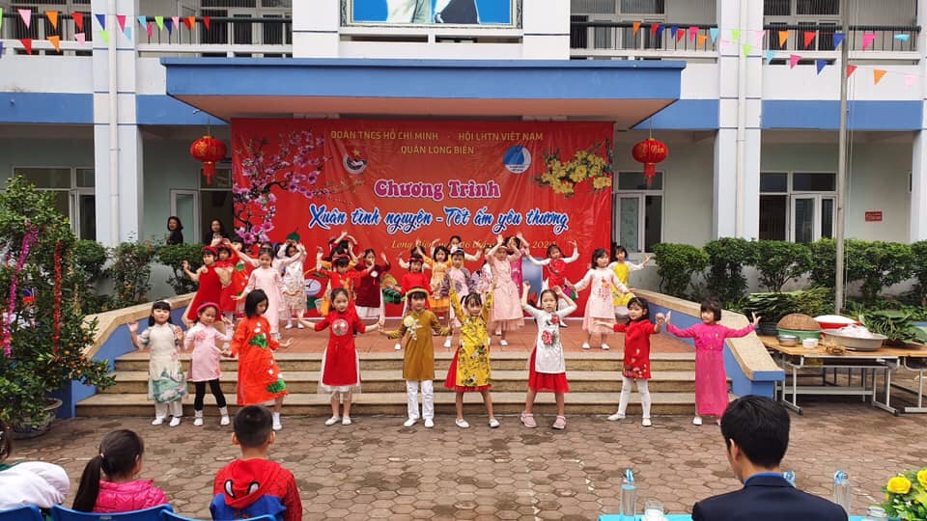

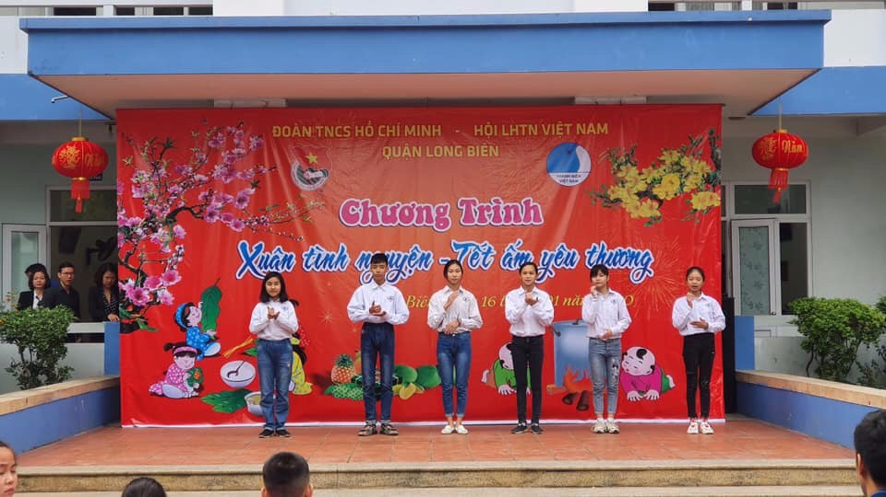

*Tiết mục văn nghệ của các em học sinh ở trường PTCS Hy Vọng.*

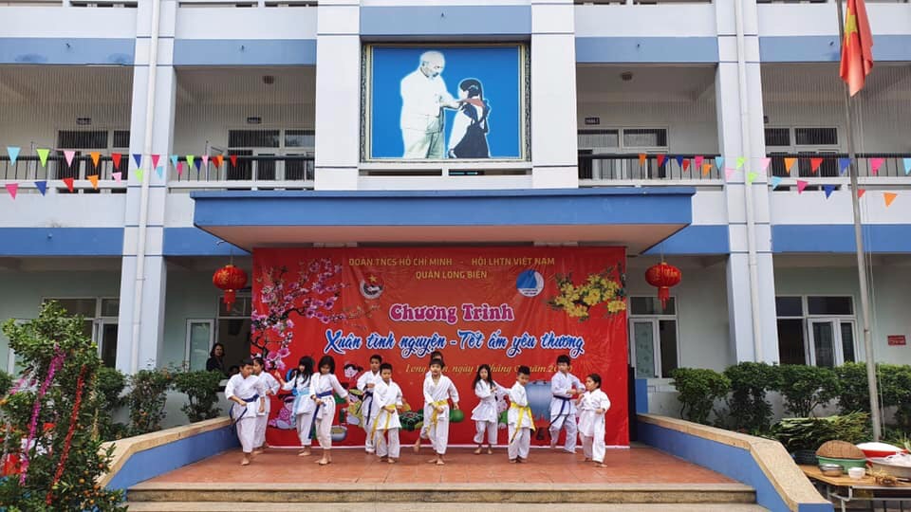

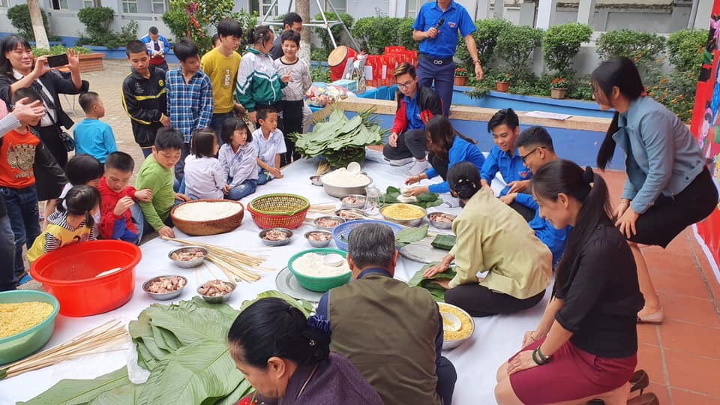

*Các em được tìm hiểu và cùng nhau làm bánh trưng.*

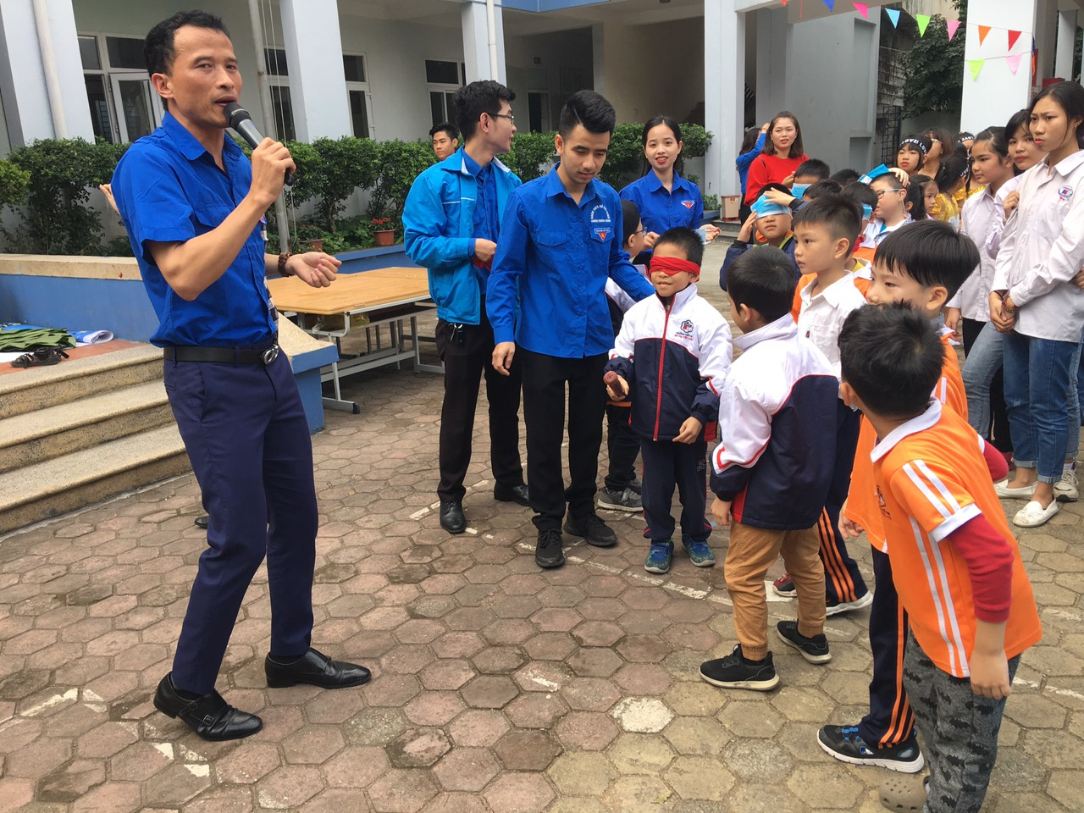

Các em nhỏ học sinh cùng nahu tham gia các trò chơi.

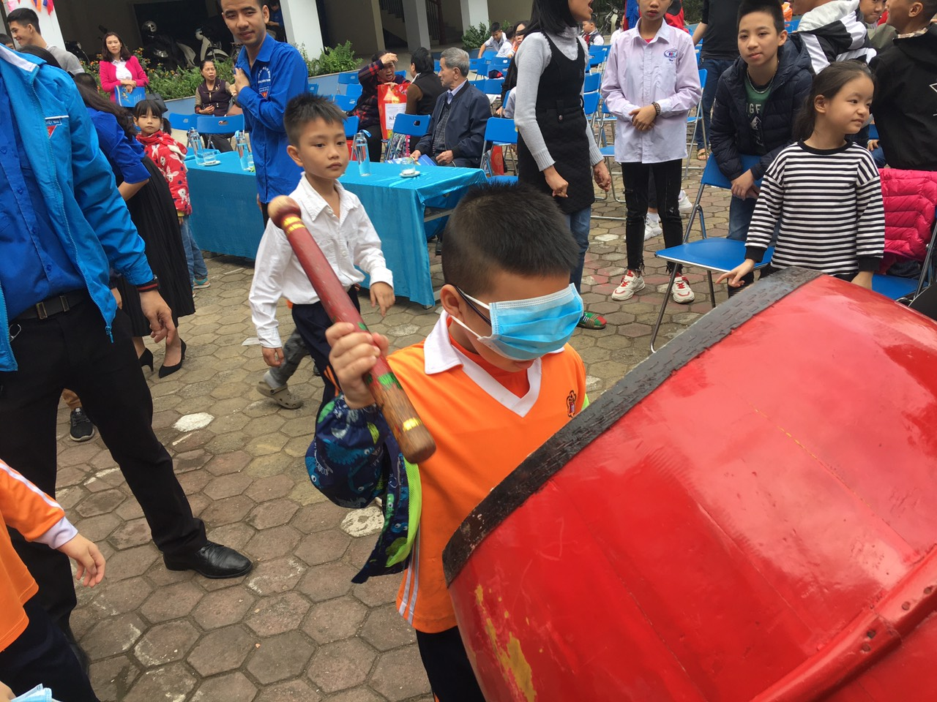

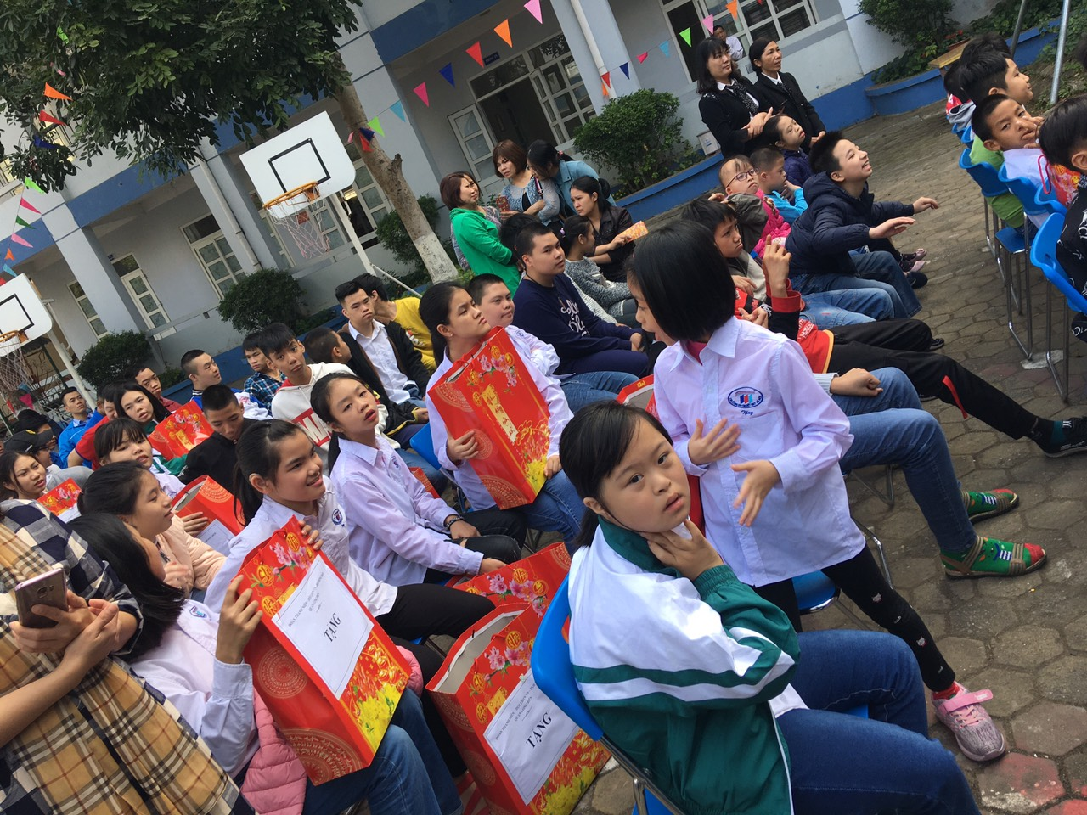

Người viết: Hồng Linh - GVCN 4A6